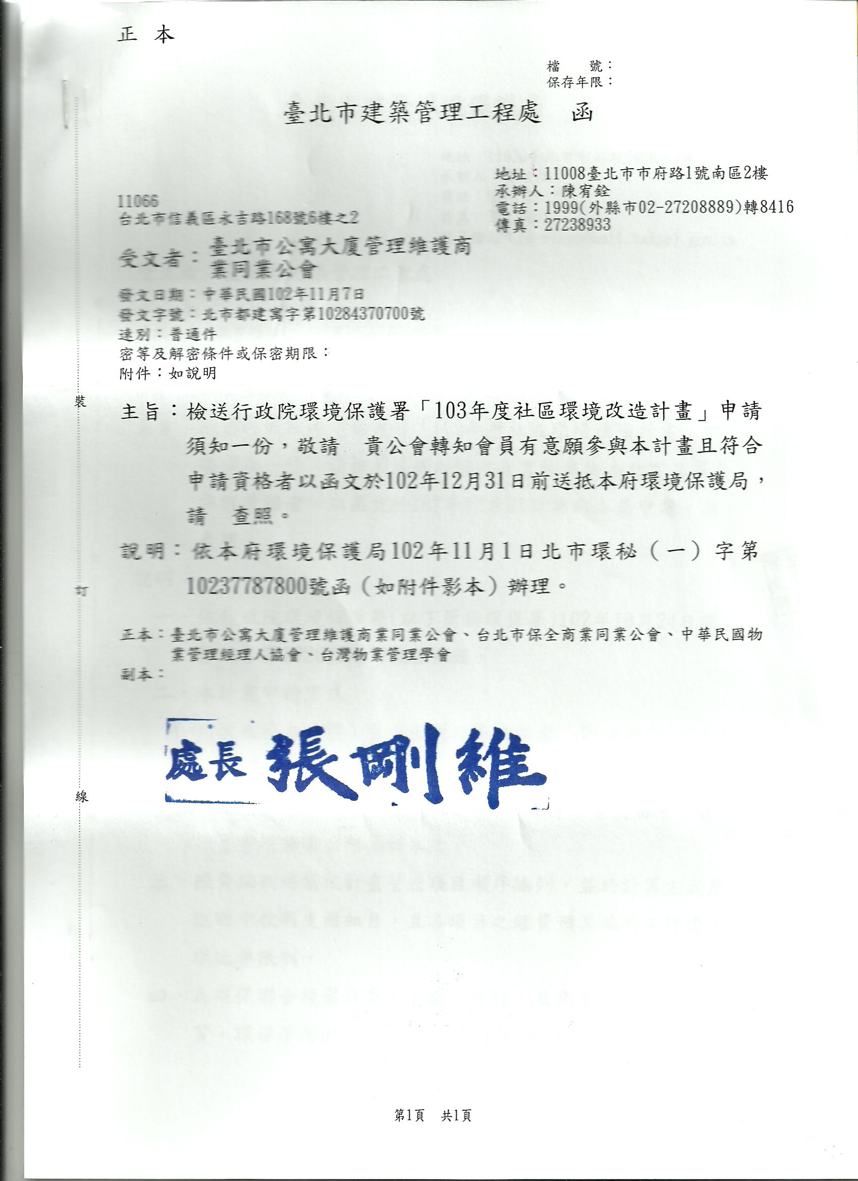

行政院環境保護署103年度社區環境改造計畫
一、計畫目標：
輔助社區針對生活周遭環保問題提出解決方法，運用在地資源，營造清潔、舒適的生活環境。
二、指導單位：行政院環境保護署
主辦單位：直轄市、縣（市）環境保護局
執行單位：政府立（備）案非營利組織、村、里辦公處及社區
三、申請資格：
（一）經政府立（備）案非營利組織及村、里辦公處（不含公、私立學校），且已有環保義工組織。
（二）如屬單一社區或聯合提案之子社區參與本計畫連續未超過3年。
（三）已上本署「清淨家園全民運動顧厝邊部落格綠色生活網」登錄使用。
四、實施期間：自本署核定日起至103年11月10日止
五、實施地區：全國各地社區
六、申請類型：
（一）單一型：（符合下列條件之一者）
1.曾參加過本計畫或相關類似計畫，且成果及經驗著有成效者。
2.未曾參加過本計畫或相關類似計畫經驗，但社區已自主執行社區環境改造，且成果及經驗著有成效者。
（二）聯合型：擔任母社區者須為曾參加過本計畫或相關類似計畫，且成果及經驗極有成效者。
七、申請額度：
（一）單一型：每案最高分攤10萬元。
（二）聯合型：
1. 2個社區聯合提案者，每案最高分攤30萬元。
2. 3個社區聯合提案者，每案最高分攤60萬元。
3. 4個社區聯合提案者，每案最高分攤80萬元。
4. 5個以上社區聯合提案者，每案最高分攤100萬元。
八、執行議題：環境污染預防、環境整潔維護、垃圾減量及資源回收、節能減碳、跳蚤市場、環境污染處理、環境改善成果宣傳、綠色消費、及其他環保議題（詳如附件1及2）。
九、申請窗口：直轄市、縣（市）環境保護局
十、申請程序：
（一）經政府立（備）案非營利組織提案者：即日起至102年12月31日前將申請計畫書（附件3及4）逕送直轄市、縣（市）環境保護局。
（二）村、里辦公處提案者：即日起至102年12月31日前將申請計畫書（附件3及4）送請鄉、鎮、市、區公所函轉直轄市、縣（市）環境保護局。
十一、審查方式：
（一）直轄市、縣（市）環境保護局
1.先確認提案單位是否符合申請資格。
2.依附件2「社區優先執行議題」審查，未依規定者即視為不合格，不得進入委員會審查。
3.聘請專家、學者、民間團體或政府機關代表3至5人（專家、學者、民間團體不得少於二分之一）組成審查委員會，評選具體可行且符合計畫目標及執行項目者。
4.評審結果請於103年1月31日前函送本署審查核定：
（1）單一社區請先提報社區排序名單送本署。
（2）聯合社區提案，請檢附計畫書及相關資料送本署。
（二）行政院環境保護署
1.單一社區預計補助100個，本署將依各縣市102年執行績效（提案及核銷速度、計畫提送品質及承辦配合度、計畫變更次數、計畫執行成果及未執行案件數等）核定執行名額，核定標準如下：
執 行 績 效 結 果 | 核 定 名 額
第1名〜第4名 | 各名次各8個
第5名〜第8名 | 各名次各6個
第9名〜第13名 | 各名次各5個
第14名〜第18名 | 各名次各3個
第19名〜第 | 2名
各名次各1個2. 為確保聯合提案計畫之具體、可行，及提高執行效率與品質，2個（含）以上社區聯合提案者，本署將聘請專家、學者或民間團體組成審查會，邀請各聯合社區提案單位進行現場簡報，由審查委員核定名額及分攤經費額度。
（三）102年度聯合型社區成果報告成績優異者，103年度如再提出申請（以102年度母社區為申請主體），將優先予以補助。
（四）本計畫每案分配件數及分攤經費，將俟立法院審查通過預算額度後予以調整。
十二、經費核撥及核銷方式：
（一）經政府立（備）案非營利組織提案者：請檢具領據、原始憑證正本（含自籌經費部分）及成果報告等資料，向直轄市、縣（市）環境保護局請領經費及核銷。
（二）村、里辦公處申請案：由鄉、鎮、市、區公所辦理內部核銷後，檢具領據、原始憑證正本（含自籌經費部分）及成果報告等資料，向直轄市、縣（市）環境保護局請領經費及核銷。
（三）直轄、縣（市）環保局提送計畫經本署核定後，本署以分攤合辦總經費［含直轄市、縣（市）環境保護局及社區經費］以85﹪以下為原則，並於核定後全額預撥；其餘15％由直轄、縣（市）環境保護局及社區共同分攤，任一方分攤比率不得為0。
（四）請直轄、縣（市）環保局於計畫執行及核銷完畢後，於103年11月15日前提送支出機關分攤表、經費結算明細表及執行成果送本署辦理核銷結案。
十三、申請經費編列注意事項：
（一）經費編列時請依計畫營造項目順序編列，並於計算方式及說明中敘明支用細目，且各項目之經費預算編列不得逾下列各項比率限制：
1.綠美化經費項目，不得超過計畫總經費50％。
2.宣導活動經費，單一社區及2個社區聯合提案不得超過計畫總經費10％，3個（含）以上社區聯合提案不得超過計畫總經費5％。
3.常態性維護工作不得編列臨時工費用，如確因專業技術需要僱用臨時工，本署最高分攤每人每日900元，且不得超過計畫總經費5﹪。
4.計畫活動所需便當每人80元正，如以當地風味自助餐方式辦理，得以食材材料費單據依實核銷（每人預算不得超過80元），便當及食材費總計單一社區及2個社區聯合提案不得超過計畫總經費6％，3個（含）以上社區聯合提案不得超過計畫總經費3％。
5.4個以上社區聯合提案者，應聘用當地具有社區環境改造經驗者擔任輔導顧問，並編列輔導顧問費，惟不得超過計畫總經費5﹪。
6.參訪觀摩應選擇本署指定之環保小學堂辦理，並應加入社區經驗交流及在地環境學習課程，所編列參訪觀摩費用不得超過計畫總經費10％，且經費支出本署最高分攤總經費5％，其餘由社區自籌或由參加民眾自行負擔。
7.各執行議題經費，得因實際需要相互勻支，但流出項目減少之金額不得超過流出項目之20％（專業訓練差旅費項目不受限制），且仍需符合本計畫各項目比率限制之規定。
8.本計畫所需之油資、郵電、電話費用、紀念品、工作服（帽）及超過100元之宣導品，本署不分攤。
（二）申請經費以完成計畫所需之業務費、材料費等為主，硬體建築及設備（指單價超過1萬元【含1萬元】之非消耗品）本署不分攤，如超過1萬元，請註明本項經費由社區自籌。
（三）本計畫著重社區居民自主參與、經營及為社區奉獻之精神，有關工資應以貼補性質編列，而非僱用少數臨時工來從事。
（四）請視需要編列3至5人參加社區推動環境改造相關訓練差旅費（含社區專業訓練班（2天）、經驗交流分享會及環境教育種子講師培訓班等差旅費）。
（五）聯合提案者請自行協調一單位為代表，後續撥款及核銷事宜由該單位負責。
（六）獲核定計畫單位請於103年10月20日前完成所有工作項目，並於103年11月10日前完成核銷。
（七）已獲得本署其他處室或其他機關類似經費支應計畫者，不得再申請本計畫，如有重複者，應予以繳回。
十四、其他相關注意事項：
（一）本計畫應以社區居民為主體進行提案，必要時得請鄉鎮市區公所、外部社團組織或專業團體協助。
（二）營造地點需為開放空間，如涉及私人土地者應檢附地主同意書（內容應含地段、地號及同意供社區公眾使用至少3年）或未使用私人土地切結書併同計畫送審。
（三）計畫執行期間涉及內容、經費項目或計畫總經費變更時，應先報請各直轄市、縣（市）環保局審查並於103年8月31日前送本署備查（逾時不受理）。
（四）舉辦宣導活動或訓練時，應加強居民簡樸之生活環保概念；活動所需茶水，請儘量以桶裝方式辦理；活動中不得使用免洗用具，並鼓勵參加人員自行攜帶環保餐具。
（五）著作權相關規定：
1.依本計畫完成之各項報告（含報告中所有照片）等著作，以合辦單位為著作人，享有著作人格權及著作財產權，本署得依著作權法第12條第3項規定利用該著作，合辦單位並授權本署於該著作之著作財產權存續期間，有在任何地點、任何時間以任何方式利用、轉授權他人利用該著作之權利。合辦單位應保證對於其職員職務上完成之著作，應依著作權法第11條第1項但書規定，與其職員約定以合辦單位為著作人，享有著作人格權及著作財產權。
2.合辦單位不得撤銷此項授權，且本署不須因此支付任何費用。合辦單位並承諾對本署不行使著作人格權，又經核准分攤完成之各項報告等著作如有第3人完成之部分者，本署授權合辦單位代理本署與第3人簽訂上述有關本署享有著作使用權等之相關契約。
3.合辦單位並保證於執行本計畫工作時，絕無侵害他人智慧財產權情事，如有違反，應直接對侵害他人著作權情事負損害賠償責任，並對本署因此肇致之損害負賠償責任。另對他人指控機關侵害著作權之情形時，有協助機關訴訟之義務。
（六）獲本署核定之執行單位，應將推動情形登載於本署「清淨家園全民運動顧 厝邊部落格綠色生活網」，以利各界分享學習。
十五、輔導考核機制
（一）執行期間主辦機關為掌握計畫進度或視需要，得派員或邀請專家學者前往訪視、督導、查核、評鑑，獲核定單位應檢具詳細資料供參。
（二）主辦機關為協助計畫之推動及提昇社區執行力辦理專業訓練，獲核定單位應派員參加。
（三）獲核定單位無正當理由未確實依申請計畫執行或執行成果不佳者，3年內不得再提出申請。

附件1 營造項目及執行項目
營造項目 | 執行項目
環境污染預防 | 節能減碳、源頭減量、節約用水、節約用電、搭乘大眾捷運及共乘、共同購買、綠色採購及其他
環境整潔維護 | 髒亂點及違規小廣告清除、病媒蚊孳生源清除、認養維護、閒置空間或空地綠美化及其他
垃圾減量、資源 回收 | 鐵鋁罐、寶特瓶、鋁箔包、塑膠、玻璃、紙等回收、廢家電、廢乾電池、廚餘回收及其他
環境污染處理 | 空氣污染處理、水污染整治及土壤污染整理
跳蚤市場 | 辦理場次及參與人數
環境改善成果宣傳 | 說明、座談、研習、訓練、記者會、成果發表等活動、新聞報導、文宣及其他
其他環保議題 | 集水區保護、溪流保育、海岸保護、濕地保護、生態保育及其他
附件2 社區優先執行議題
一、申請單位應常態性維護社區環境整潔（如街道清潔、清除違規小廣告等）、資源回收及節能減碳工作。
二、申請單位應執行下列工作
（一）單一型社區：
- 執行下列社區內議題2項以上：閒置空間或空地綠美化、髒亂點清除、社區環境調查、公共區域認養、有機蔬菜園、環保義（志）工組訓、源頭減量、節能減碳、屋頂農園及環境改善成果宣傳等。
- 執行下列社區內議題1項以上：環境學習場域、跳蚤市場、二手維修中心、水污染防治、空氣污染防制、土壤污染防治、環保產業、集水區保護、溪流保育、生態保育及海岸保護等。
（二）聯合提案型社區：
1.執行下列社區間議題2項以上：聯絡道路整潔維護、社區間聯絡道路綠美化（綠色廊道）、髒亂點清除、有機蔬菜園、源頭減量、跳蚤市場、二手維修中心、節能減碳、屋頂農園及環境改善成果宣傳等。
2.執行下列社區性議題1項以上：環境學習場域、水污染防治、空氣污染防制、土壤污染防治、環保產業、集水區保護、溪流保育、海岸保護、生態保育及濕地保護等。

附件3
102年度社區環境改造計畫申請表
申請類型：□單一型社區 □2個社區聯合提案 □3個社區聯合提案 □4個社區聯合提案
□5個社區聯合提案
是否為原住民社區 □是 □否 申請日期： 年 月 日
主辦社區  （單一及母社區填寫） |  |  |  | 代表人  職稱姓名
協辦社區
（聯合子社區填寫）
聯絡人  職稱姓名 |  |  |  | 電 話
 |  |  |  | 傳 真
立案字號 |  | （村里辦公處除外，其餘皆須填寫） |  | 電子信箱
地 址
現有環保義志工人數 |  | （如屬聯合型社區，本欄每一社區均需填寫）
上本署網站部落格名稱
計畫名稱
營造主題
實施期程
實施地點
（附位置圖）
計畫項目
預計聘請輔導顧問姓名及其服務單位（本欄由4個以上社區聯合提案填寫）

總經費 |  |  | 社區自籌經費
擬申請環保署分攤經費（環保署分攤總經費85﹪以下為原則） |  |  | 擬申請環保局分攤經費 |  |  | ［請各直轄市、縣（市）環保局自訂分攤經費或分攤比率］
環保局審查（本欄由環保局填寫） | 1.申請資格：  □ 符合 □ 不符合  2.營造點是否涉私人土地：  □ 是，並已附地主同意書  □ 否，並已附未涉私人土地切結書  3. □經費預算符合編列比率限制。 |  | 審核人蓋章（本欄請環保局人員務必核章）
註：1.請務必確實依此格式，使用A4紙撰寫或繕打，表格大小請依需要自行調整，每項皆須填寫。
2.環保局人員請務必確實審核並核章，未核章者一律退件重審。
3.計畫總經費由環保署、環保局及社區共同分攤，任一方分攤比率不得為0。

附件4
103年度社區環境改造計畫申請書撰寫格式
一、計畫名稱
二、計畫緣起
三、計畫目標
四、執行單位
五、實施期程
六、實施地點
七、計畫項目及內容（申請聯合提案者務必敘明共同營造內容）
八、社區動員與情形（參與計畫工作人員名單、資歷及其負責本計畫工作項目）
九、實施整體工作流程及執行步驟
十、預期益效（請參照附件5選填）
十一、總經費預算表（範例如下表）
十二、地主同意書或未使用私人土地切結書

總經費預算表（範例）
計畫營造項目 | 經費需求金額 | 經費百分比 | 計算方式及說明（請分細項說明） |  |  | 備註
環境改善成果宣傳 | 14900元 | 7.8％ | 1.講師費：1600元*3人=4800元  2.講義費：50元*70人=3500元  3.茶水費：200元*5桶＝1000元  4.便當費：80元*70人＝5600元
綠美化 | 71700元 | 37.8％ | 1.整地費：5000元  (1)挖土機 2000元*2台=4000元  (2)土方 1000元*1台=1000  2.植栽苗：25元*1500株=37500元  3.肥料：200元*6包＝1200元  4.搬運費：2000元*4趟＝8000元
參訪觀摩 | 14400元 | 7.6％ | 1.遊覽車：8000元*1輛=8000元  2.便當費：80元*40個=3200元  3.導覽解說費：1600元*2人=3200元
髒亂點清除 | 33100元 | 17.4％ | 1.清潔用具：200元*20份=4000元  2.割草用具：8000元*3台=24000元  3.臨時僱工：5人*900元＝4500元  4.便當費：5人*80元＝400元  5.茶水費：200元*1桶＝200元
社區環境調查 | 47800元 | 25.2％ | 1.調查表印製：5元*1000張=5000元  2.解說牌製作：  200元*150個=30000元  3.講師費：1600元*3小時＝4800元  4.社區環境地圖：4000元*2張＝8000  元
參加社區環境改造專業訓練差旅費 | 5000元 | 2.6％ | 5人×1000元＝5000元
技術輔導活動 | 3000元 | 1.6％ | 委員出席費：1000元*3人=3000元
計畫預算  總經費 | 189900元 |  | 擬申請環保署分攤經費  （85％以下） |  | 100000元（52.6％）
本計畫餐費及便當總計金額及百分比 | 9200元 |  |  | 4.8％
本計畫專業臨時工總計金額及百分比 | 4500元 |  |  | 2.4％
註：
一、4個以上社區聯合提案者，請加編列1人輔導顧問費，惟不得超過計畫總
經費5﹪。
二、設備費如超過1萬元，請於備註欄註明本項經費由社區自籌。
三、各項營造經費編列，請確依本計畫「申請經費編列注意事項」規定辦理。
四、本計畫書單一社區以10頁為限、聯合社區以15頁為限，並請以A4直式橫
書、雙面影印裝訂成冊。

附件5 執行項目及預期執行成果
執行項目 | 預期執行成果
環境整潔維護 | 道路維護： 處
環境整潔維護 | 公共區域（不含道路）認養維護： 處
環境整潔維護 | 清除違規小廣告： 面（張）
環境整潔維護 | 綠美化： 處、面積： 平方公尺
環境整潔維護 | 道路維護： 處
環境整潔維護 | 公共區域（不含道路）認養維護： 處
垃圾減量、資源回收 | 鐵鋁罐、寶特瓶、鋁箔包、塑膠、玻璃、紙等回收量： 公斤
垃圾減量、資源回收 | 廢家電： 台
垃圾減量、資源回收 | 廢乾電池： 公斤或 個
垃圾減量、資源回收 | 廚餘回收戶數： 戶, 廢資訊物品： 件
垃圾減量、資源回收 | 其他：
環保義（志）工運用 | 出勤總人數： 人次，環保志工組訓人數： 人次
環境改善成果宣傳 | 舉辦座談、觀摩研習、成果發表等活動： 場  參與人數： 人
環境改善成果宣傳 | 邀請專家學者擔任講師： 位  社區專業導覽解說人員： 位
環境改善成果宣傳 | 辦理示範社區觀摩： 場次  參與人數： 人
環境改善成果宣傳 | 新聞媒體報導： 則
環境污染預防 | 有機蔬菜園： 處
環境污染預防 | 二手家具、家電維修再製: 件
環境污染預防 | 購買環保標章產品： 件、金額： 元
環境污染預防 | 其他：
社區跳蚤市場 | 辦理場次： 場次、參與人數： 人次
環境污染處理 | 空氣污染處理、水污染整治、土壤污染整治： 件
其他環保議題 | 濕地、溪流、集水區、自然保育或海岸保護： 處
其他（項目由社區自訂）
備註：黑框內為必填項目，其餘視需要填寫。

